Итоги недели по теме: «Космос»

Космос – это обширная тема для исследовательской деятельности, вызывающая интерес у детей и дающая возможность многосторонне развивать личность дошкольников. Знания, получаемые детьми, являются актуальными, необходимыми для них.
В 2021 году наша Страна отмечала великое событие по освоению космоса.
75 лет назад Ю.А. Гагарин совершил первый полет в космос. Современные дошкольники задают много вопросов о космосе, звездах, космонавтах, так как данная тема, как все неведомое, непонятное, недоступное глазу, будоражит детскую фантазию.
Так и в нашей средней группе «Гномики» , была посвящена неделя Космосу, а точнее «Дню Космонавтиков».
В течение этой недели было проведено много бесед на темы: «Какое бывает небо?», «Что такое космос?», «Планеты солнечной системы», «Кто такие космонавты».
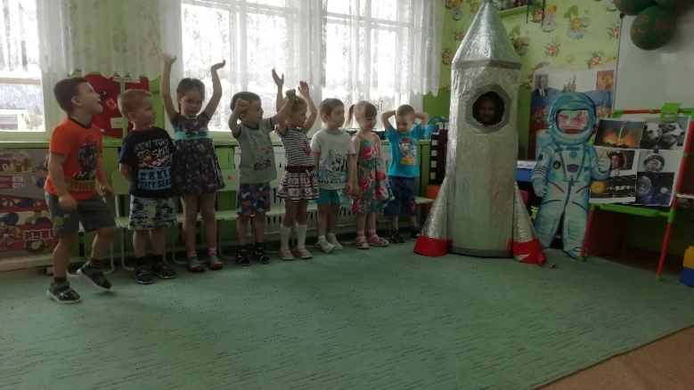
Рассматривание иллюстраций «Космонавты», «Звездное небо», «Мир планет» …
Были сделаны дидактические игры по теме «Космос».
Пазлы «Солнечная система»
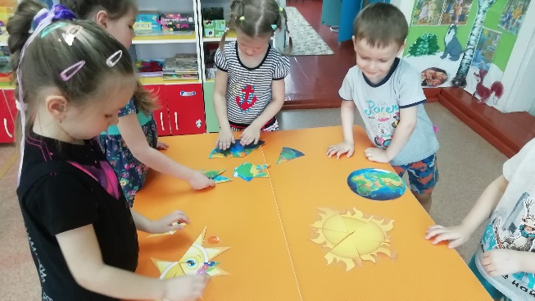

Дидактическая
игра «Ракеты»
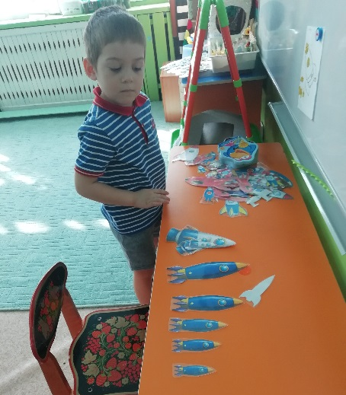
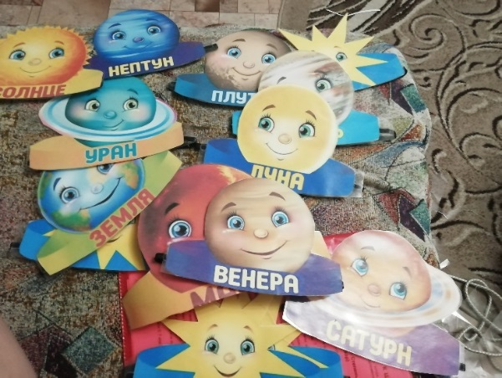
Сюжетно-ролевая игра «Планеты»

С детьми, была оформлена тематическая выставка макетов: «Ракета» и «Космонавт». Родители фотографировали своих детей. Фотографии получились яркие, оригинальные и красочные. Ребята показали свое умение взаимодействовать друг с другом.
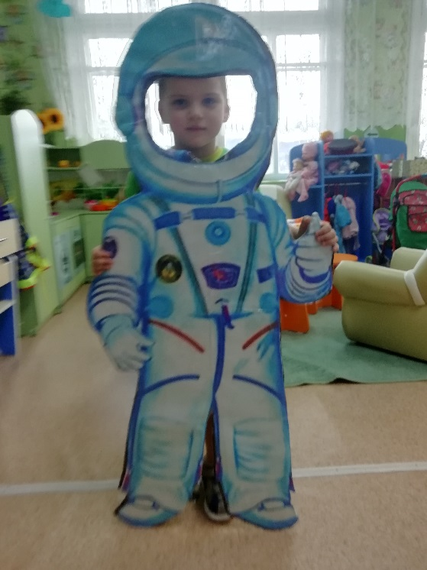
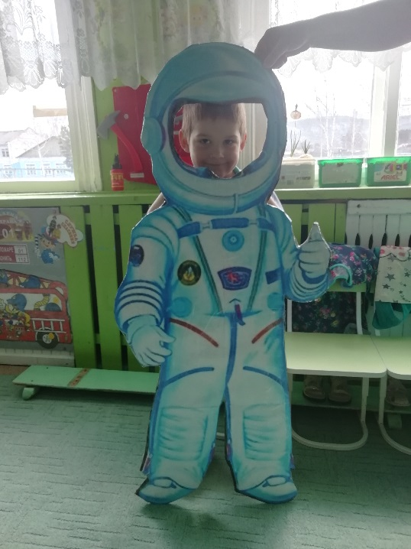

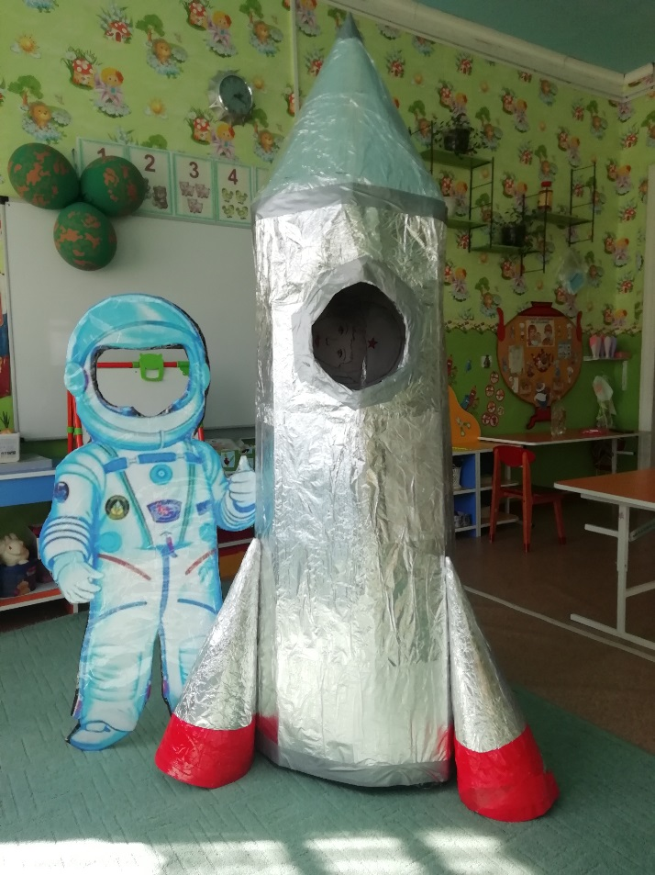
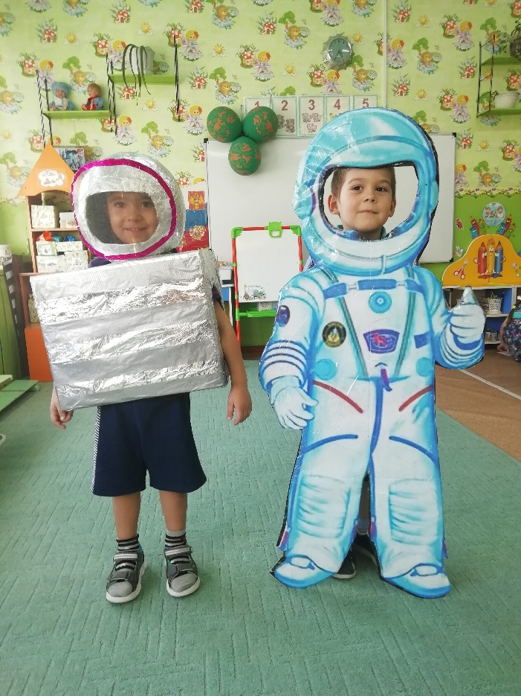

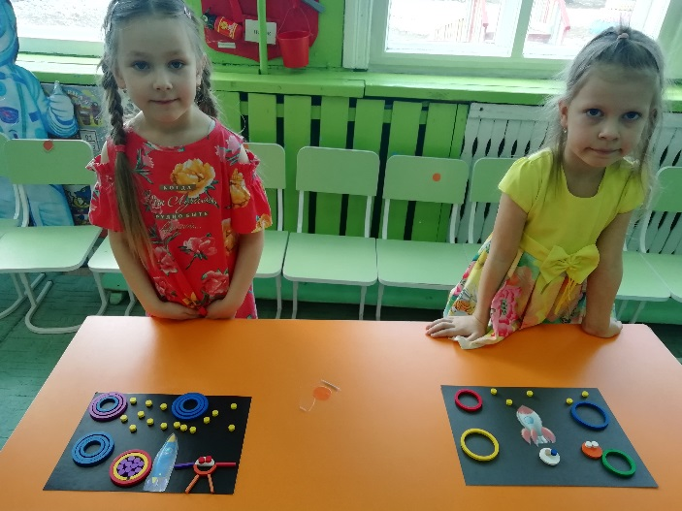
Очень интересно прошло занятие конструирования с использованием «Набора Дары Фребеля», где дети побывали в роли космонавтов.
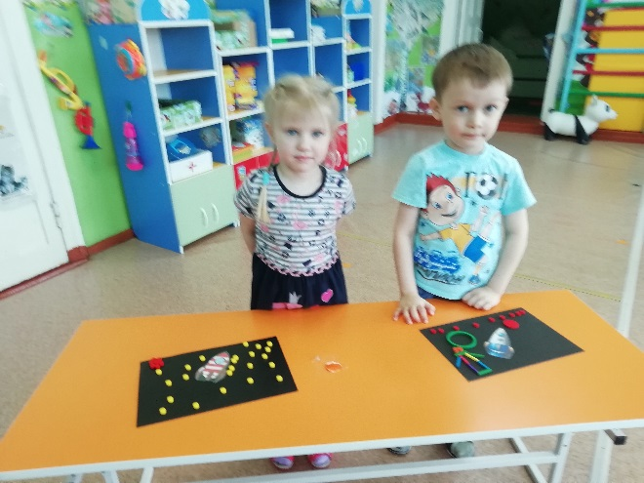
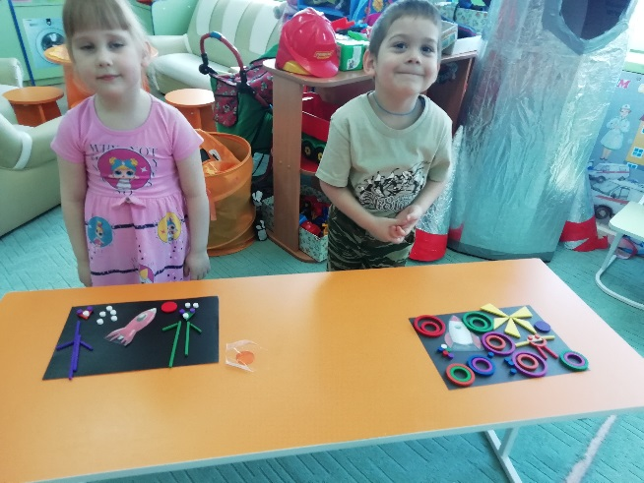

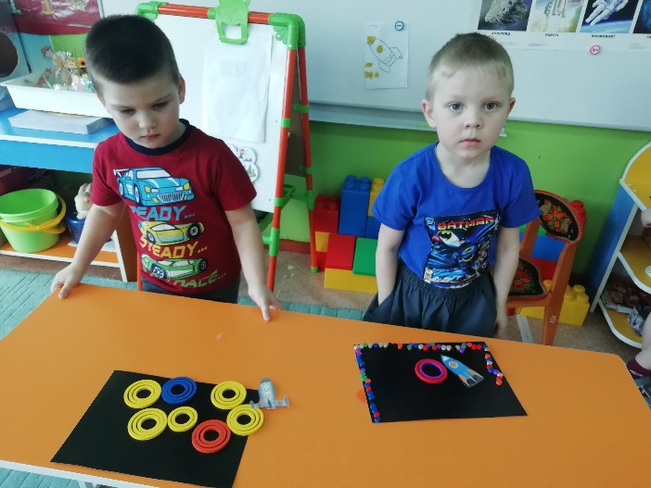

В конце недели провели эстафету «День космонавтов»
В конце недели прошла выставка рисунков с использованиемпластилинография.
